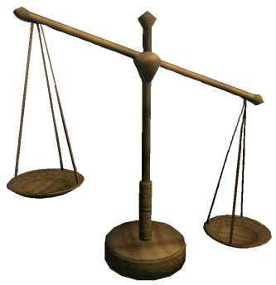

**ΜΕΤΡΩ ΤΟ ΒΑΡΟΣ 22/1/2025**

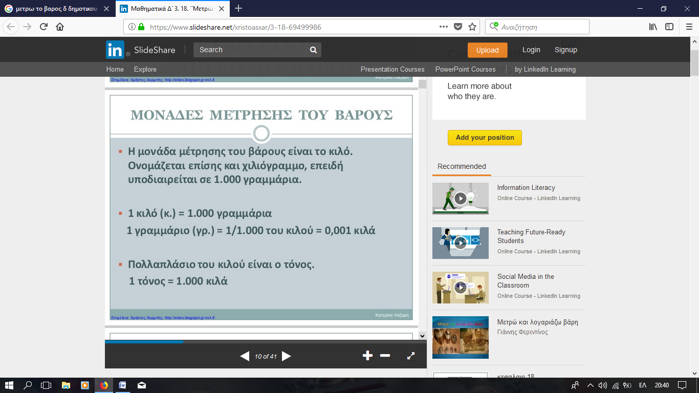

1. **Κύκλωσε με ποιον αριθμό αντιστοιχεί το 1κ. 50 γραμμ.**

Α. 1,5 κ. Β. 1, 050 κ. Γ. 1, 005 κ. Δ. 150 γραμμ.

1. **Συμπληρώνω τον πίνακα όπως στο παράδειγμα:**

|  |  |  |
| --- | --- | --- |
| **2 κιλά 4 γραμμ.**  …………………………..  1 κιλό 80 γραμμ.  …………………………..  ………………………….  10 κιλά 250 γραμμ. | **= 2, 004 κιλά**  = 3, 800 κιλά  =……………………  = 4, 075 κιλά  =………………………..  =………………………. | **=2.004 γραμμάρια**  =……………………  =………………….  =……………………  =1.600 γραμμάρια  =…………………. |

1. **Να εκφράσεις σε γραμμάρια τα παρακάτω βάρη:**

1κ. 500 γραμμ. = …………………….. 1κ. 950 γραμμ.= ……………….……….

3κ. 50 γραμμ. = ……………………... 4κ. 5 γραμμ.= ……………………………

**5..Να εκφράσεις σε κιλά τα παρακάτω βάρη:**

3κ. 230γραμμ. = ………..….………… 4κ. 600γραμμ. = …………………………

2κ. 45γραμμ. = …………..…………. 6κ. 6γραμμ. = …………………………